Отчет по индивидуальному проекту №3
  - Операционные системы
Бондарь Татьяна Владимировна
Содержание

Список иллюстраций

Список таблиц

1 Цель работы
Продолжить работу с сайтом, добавить личные достижения

2 Задание
- Добавить информацию о навыках (Skills).
- Добавить информацию об опыте (Experience).
- Добавить информацию о достижениях (Accomplishments).
- Сделать пост по прошедшей неделе.
- Добавить пост на тему по выбору: Легковесные языки разметки. Языки разметки. LaTeX. Язык разметки Markdown.

3 Выполнение индивидуального проекта
- Добавляю в index.md информацию о навыках. (рис. fig. 1).
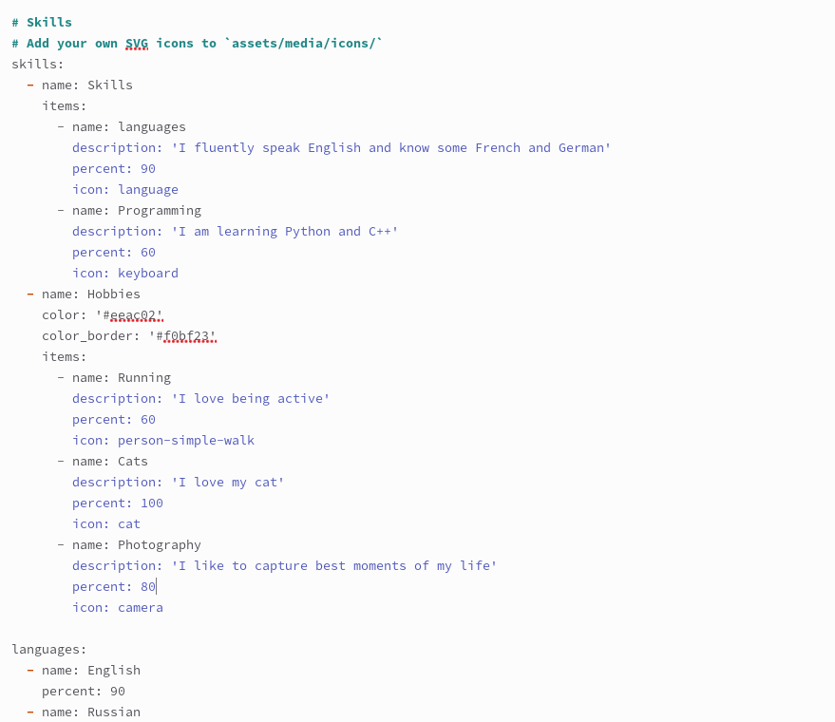
Рис. 1: Внесение информации о навыках
- Проверяю изменения на сайте. (рис. fig. 2).
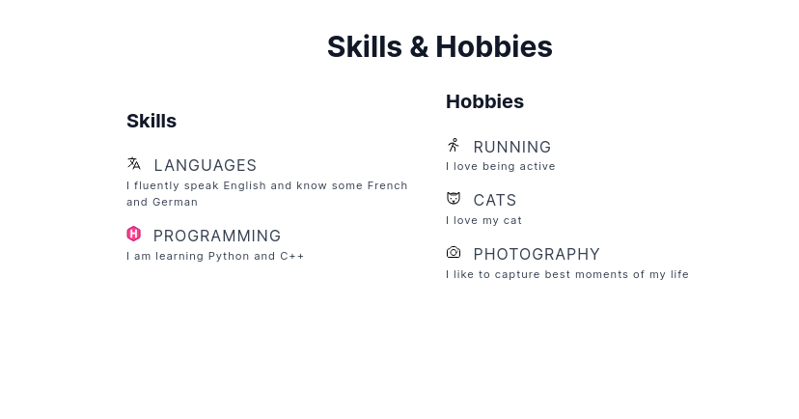
Рис. 2: Страница сайта
- Ввожу информацию об опыте. (рис. fig. 3).
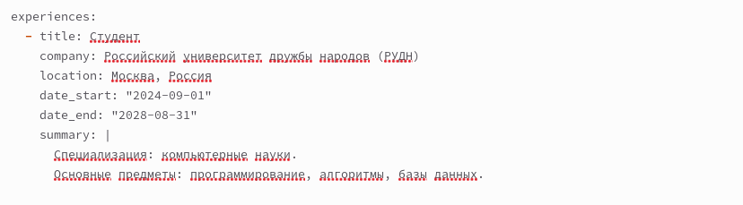
Рис. 3: Информация об опыте
- Ввожу информацию о достижениях (рис. fig. 4).
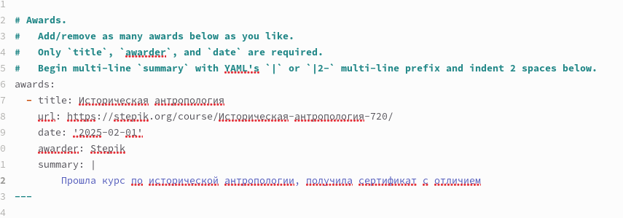
Рис. 4: Информация о достижениях
- Проверяю внешний вид сайта. (рис. fig. 5).

Рис. 5: Страница сайта
- Пишу пост на тему по выбору (рис. fig. 6).
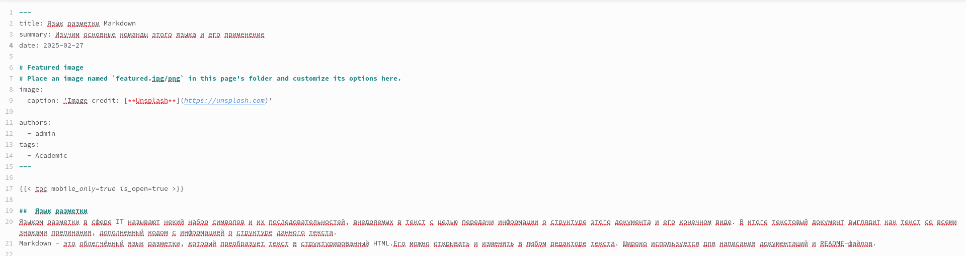
Рис. 6: Пост по выбору
- Проверяю изменения на сайте. (рис. fig. 7).
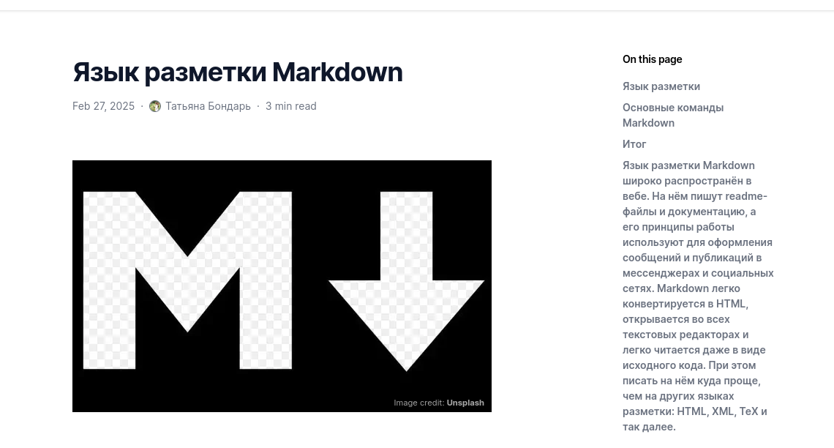
Рис. 7: Пост по языку разметки Markdown
- Пишу пост по прошедшей неделе (рис. fig. 8).
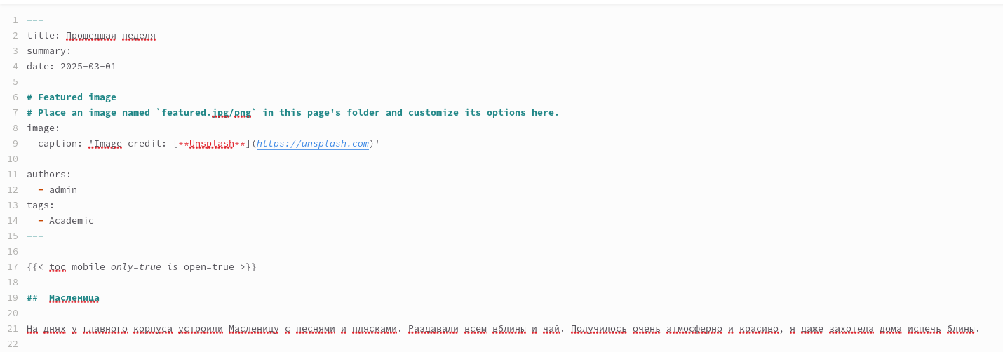
Рис. 8: Пост по прошедшей неделе
- Проверяю изменения. (рис. fig. 9).
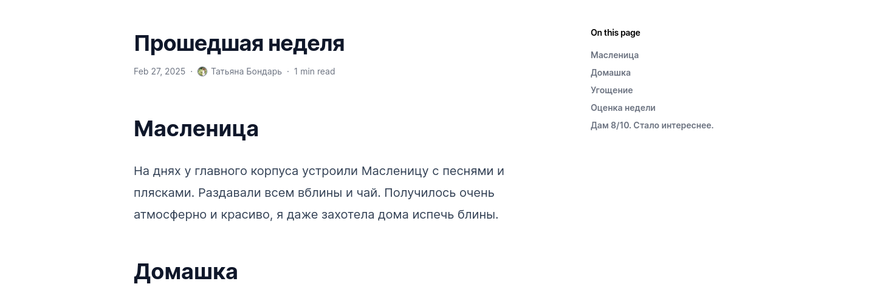
Рис. 9: Пост по прошедшей неделе

4 Выводы
Мы продолжили работу с сайтом, добавили личные достижения.

Список литературы

